

Elektronikus napló motivációs eszközökkel kiegészítve
Szoftverfejlesztő és -tesztelő technikus
készítette:
Elektrom Ágnes 13.X
Kandisz Nóra 13.X
Techno Kolos 13.X
2026

Tartalomjegyzék
1 Tartalomjegyzék 1
2 Kivonat 3
3 Abstract 4
4 Probléma elemzése 5
5 Tervezés 7
5.1 Use-case diagram 7
5.1.1 A rendszer aktorai (Szerepkörök) 7
5.1.2 Alapvető funkciók és „Include” kapcsolatok 7
5.1.3 Motivációs eszközök és „Extend” kapcsolatok 7
5.1.4 Adminisztratív és biztonsági funkciók 8
5.1.5 Összegzés a logikai kapcsolatokról 8
5.2 Aktivitási diagramok 10
5.2.1 Osztályzat rögzítése és motivációs visszacsatolás 10
5.2.2 Tanulmányi profil lekérdezése és prediktív elemzés 11
5.2.3 Digitális jelvények és mérföldkövek kezelése 11
6 Adatbázis terve 12
7 Felhasználói interfész 14
8 Implementáció 16
8.1 Alkalmazott technológiák 16
8.1.1 Backend technológiák és szerepük 16
8.1.2 Frontend technológiák és céljuk 16
8.1.3 Összegzés és integráció 17
8.2 Fontosabb funkciók bemutatása 17
8.2.1 Dinamikus átlagszámítás és trendelemzés 17
8.2.2 Gamifikációs jelvényrendszer (Trigger-alapú események) 18
8.2.3 Prediktív vizualizáció a frontend oldalon 18
9 Tesztelés 20
9.1 Automatizált egységtesztelés (Unit Testing) 20
9.2 Tesztdokumentációs táblázat (Manuális tesztelés) 21
10 Csapatmunka 22
10.1 Backend és Adatbázis Fejlesztő (A „Motor” gazdája): 22
10.2 Frontend és UI/UX Fejlesztő (A „Látvány” felelőse): 23
10.3 Gamifikációs és Tesztelési Specialista (A „Logika és Minőség” őre): 23

Kivonat
Jelen vizsgaremek egy olyan innovatív elektronikus napló fejlesztését és implementációját mutatja be, amely a hagyományos adminisztrációs kereteket túllépve a modern pedagógiai szemléletet és a digitális ösztönzőrendszereket ötvözi. A projekt alapvető célkitűzése egy olyan felhasználóbarát platform létrehozása volt, amely nem csupán az érdemjegyek és mulasztások rögzítésére szolgál, hanem aktív szerepet vállal a tanulói elköteleződés növelésében és az oktatási folyamat transzparenciájában. A szoftver fejlesztése során a korszerű webes technológiák alkalmazása mellett kiemelt figyelmet fordítottam a reszponzív kialakításra és a magas szintű adatbiztonságra, biztosítva ezzel a zökkenőmentes használatot minden eszközön.
A dolgozat központi részét a rendszerbe integrált motivációs eszközök részletezése alkotja, amelyek a gamifikáció és a pozitív visszacsatolás elveire épülnek. A fejlesztés során beépítettem egy egyedi fejlődés-vizualizációs modult, amely interaktív grafikonok segítségével teszi láthatóvá a diákok számára saját tanulmányi előmenetelüket, ezáltal erősítve a belső motivációt és a tudatosságot. A rendszer emellett digitális elismerésekkel és jelvényekkel jutalmazza a mérföldkövek elérését, például a javuló tendenciát vagy a példás feladatmegoldásokat, ami a kompetenciaérzet növelésével ösztönzi a tanulókat a jobb teljesítményre.
A technikai megvalósítás során a tiszta kód elveit és a skálázható adatbázis-architektúrát követtem, hogy a szoftver hosszú távon is fenntartható és bővíthető maradjon. Az elkészült vizsgaremek eredményei alátámasztják, hogy egy jól strukturált digitális környezet képes csökkenteni a pedagógusok adminisztrációs terheit, miközben a diákok számára támogató, ösztönző közeget teremt. Az összegzés rávilágít arra, hogy az elektronikus napló a jövőben nem csupán egy statikus adattárként, hanem egyfajta digitális mentorként is funkcionálhat az oktatási intézmények mindennapjaiban.

Abstract
This thesis project presents the development and implementation of an innovative electronic gradebook that transcends traditional administrative boundaries by blending modern pedagogical approaches with digital incentive systems. The fundamental objective of the project was to create a user-friendly platform that serves not only as a record-keeper for grades and attendance but also plays an active role in increasing student engagement and the transparency of the educational process. During the software development phase, alongside the application of contemporary web technologies, significant emphasis was placed on responsive design and high-level data security, ensuring seamless usability across all devices.
The central part of the work details the motivational tools integrated into the system, which are built upon the principles of gamification and positive feedback. During development, I incorporated a unique progress visualization module that utilizes interactive charts to make academic advancement visible to students, thereby strengthening intrinsic motivation and self-awareness. Additionally, the system rewards the achievement of specific milestones—such as improving trends or exemplary assignment completion—with digital accolades and badges, encouraging students toward better performance by boosting their sense of competence.
Regarding technical execution, I followed clean code principles and a scalable database architecture to ensure the software remains sustainable and expandable in the long term. The results of this thesis project demonstrate that a well-structured digital environment is capable of reducing the administrative burden on educators while creating a supportive and stimulating atmosphere for students. The summary highlights that, in the future, the electronic gradebook can function not merely as a static repository of data but as a kind of digital mentor in the daily life of educational institutions.

Probléma elemzése
A közoktatásban jelenleg használt adminisztrációs rendszerek elsődleges problémája a funkcionális egyoldalúság. A legtöbb platform kizárólag statikus adatrögzítő felületként működik, amely a múltbeli teljesítményt archiválja, de nem nyújt iránymutatást a jövőre nézve. Ez a megközelítés gyakran szorongást vált ki a diákokból, mivel az osztályzatokat nem folyamatként, hanem végleges ítéletként élik meg. A motiváció hiánya és a tanulási folyamat elszemélytelenedése egyenes következménye annak, hogy a diákok nem kapnak azonnali, vizuális vagy érzelmi visszacsatolást a befektetett munkájukról. További kritikus pont a szülők és tanárok közötti kommunikáció sterilitása; az érdemjegyek puszta közlése nem ad választ arra, hogy a tanuló hol akadt el, vagy miben mutat kiemelkedő fejlődést. A hagyományos rendszerek elavult felhasználói felületei ráadásul nem felelnek meg a „digitális bennszülött” generáció elvárásainak, akik az interaktivitáshoz és a játékos elemekhez (gamifikációhoz) szoktak a mindennapi alkalmazáshasználat során.
A helyzet alaposabb megértéséhez elengedhetetlen a környezet SWOT-analízise, amely rávilágít a projekt belső adottságaira és a külső befolyásoló tényezőkre. A rendszer erőssége (Strengths) a rugalmasságában és az emberközpontúságában rejlik. A beépített prediktív algoritmusok és a grafikus visszajelzések olyan többletértéket képviselnek, amelyekkel a piacon lévő általános rendszerek nem rendelkeznek. A fejlesztés során alkalmazott modern technológiai stukk lehetővé teszi a gyors adaptációt és az egyedi igények kiszolgálását. Ugyanakkor gyengeségként (Weaknesses) jelentkezhet, hogy egy ilyen komplex, motivációs elemekkel tűzdelt szoftver bevezetése kezdetben nagyobb odafigyelést igényel a pedagógusok részéről, valamint az egyéni fejlesztés korlátozottabb erőforrásokkal gazdálkodik, mint a nagy állami rendszerek.
A lehetőségek (Opportunities) terén kiemelkedik az oktatás digitalizációjának megállíthatatlan trendje. Egyre nagyobb az igény az olyan megoldásokra, amelyek segítik a differenciált oktatást és a tanulói autonómiát. A gamifikáció térnyerése az oktatásban (EdTech) hatalmas kaput nyit a projekt előtt, hiszen a diákok bizonyítottan szívesebben használnak olyan rendszereket, amelyek jutalmazzák a kitartást. Végezetül a veszélyek (Threats) között meg kell említeni a szigorú adatvédelmi szabályozásokat (GDPR), amelyeknek való megfelelés folyamatos technikai kontrollt igényel, valamint az intézményi szintű ellenállást az új technológiákkal szemben. A hagyományos szemléletű oktatók meggyőzése a játékos elemek hasznosságáról szintén komoly kihívást jelenthet a bevezetés során.
Összességében a problémaelemzés rámutat arra, hogy a digitális naplók következő generációjának nem csupán mérnie, hanem inspirálnia is kell. A projekt célja tehát egy olyan híd kiépítése a rideg adminisztráció és a támogató pedagógiai mentorálás között, amely a SWOT-analízisben azonosított lehetőségeket kihasználva képes érdemben javítani a tanulási morált és az oktatás hatékonyságát. Ez a rendszerszintű szemléletmód indokolja a vizsgaremek létjogosultságát a mai oktatási környezetben.
Strength – erősségek:  - rugalmasság  - emberközpontúság | Weaknesses – gyengeségek:  - bevezetése kezdetben nagyobb odafigyelést igényel  - korlátozottabb erőforrások
Opportunities – lehetőségek:  - oktatás digitalizációja  - gamifikáció térnyerése | Threats – veszélyek:  - szigorú adatvédelmi szabályozásokat  - intézményi szintű ellenállás
1. táblázat: SWOT-analízis

Tervezés

Use-case diagram
A rendszer alapvető célja, hogy a különböző felhasználói csoportok számára releváns funkciókat és interakciókat biztosítson, miközben a motivációs modulok szervesen illeszkednek a standard adminisztrációs folyamatokba. Az elemzés három fő aktort és a közöttük lévő funkcionális kapcsolatokat mutatja be.

A rendszer aktorai (Szerepkörök)
- Tanuló (Diák): Az elsődleges célcsoport, aki a rendszert a saját előmenetelének követésére és a motivációs visszajelzések fogadására használja.
- Oktató (Tanár): A rendszer adatgazdája, aki az adminisztrációért (osztályzás, mulasztások) és a motivációs elemek (például egyedi jelvények) kezeléséért felelős.
- Adminisztrátor: A technikai háttérért, a felhasználók jogosultságaiért és az adatbázis integritásáért felelős szerepkör.

Alapvető funkciók és „Include” kapcsolatok
Az include (tartalmazza) kapcsolat olyan funkciókat jelöl, amelyek elengedhetetlenek egy adott folyamat végrehajtásához. A rendszerben minden érdemi tevékenység alapfeltétele a Bejelentkezés, így ez a használati eset szinte minden máshoz kapcsolódik.
Az Oktató esetében a legfontosabb funkció az Osztályzat rögzítése. Ez a folyamat kötelezően tartalmazza (include) az Adatbázis frissítése és az Értesítés küldése funkciókat, hiszen az érdemjegy beírása azonnali adatmentést és a diák/szülő tájékoztatását vonja maga után.
A Tanuló oldaláról a Tanulmányi profil megtekintése az alapvető interakció. Ez a folyamat magában foglalja (include) az Átlag számítása funkciót, hiszen a rendszer minden megnyitáskor valós idejű statisztikát generál a meglévő adatokból.

Motivációs eszközök és „Extend” kapcsolatok
Az extend (kiterjeszti) kapcsolat olyan opcionális vagy feltételhez kötött funkciókat jelöl, amelyek bizonyos események hatására aktiválódnak, de nem részei minden egyes alapfolyamatnak. Ez a kapcsolat típus kulcsfontosságú a vizsgaremek egyediségét adó motivációs moduloknál.
Amikor a Tanuló használja az Eredmények megtekintése funkciót, a rendszer ezt kiterjesztheti (extend) a Prediktív elemzés megjelenítése funkcióval. Ez nem történik meg minden alkalommal, csak ha elegendő adat áll rendelkezésre a jósláshoz, vagy ha a diák kifejezetten igényli a félévi várható jegy kalkulációját.
Hasonlóan, az Osztályzat rögzítése során az Oktató számára a rendszer felkínálja a Digitális jelvény adományozása opciót. Ez egy kiterjesztés: ha a beírt osztályzat vagy a tanuló sorozatos teljesítménye elér egy bizonyos szintet, a tanárnak lehetősége van (de nem kötelessége) egy extra motivációs elemet adni a jegy mellé.
A Statisztikák elemzése funkciót a rendszer kiterjesztheti a Fejlődési grafikon generálása esettel. Míg az alap statisztika csak számokat mutat, a grafikus megjelenítés egy vizuális többlet, amely segíti a diák önreflexióját.

Adminisztratív és biztonsági funkciók
Az Adminisztrátor fő feladata a Felhasználói fiókok kezelése, amely magában foglalja a jogosultságok kiosztását. Ez a folyamat szigorúan tartalmazza (include) a Naplózás funkciót, biztosítva, hogy minden adatbiztonsági szempontból releváns módosítás visszakövethető legyen (GDPR megfelelőség).

Összegzés a logikai kapcsolatokról
A diagram logikai felépítése azt tükrözi, hogy a motivációs eszközök nem zavaró extraként, hanem az alapfolyamatok természetes kiterjesztéseiként jelennek meg. Az include kapcsolatok garantálják a rendszer stabilitását és az adatok naprakészségét, míg az extend kapcsolatok biztosítják azt a pedagógiai pluszt, amely megkülönbözteti ezt a vizsgaremeket a piacon elérhető többi megoldástól. A vizuális visszajelzések és a gamifikációs elemek csak akkor lépnek működésbe, amikor azok valódi értéket adnak a felhasználói élményhez, elkerülve ezzel az információs túlterhelést.
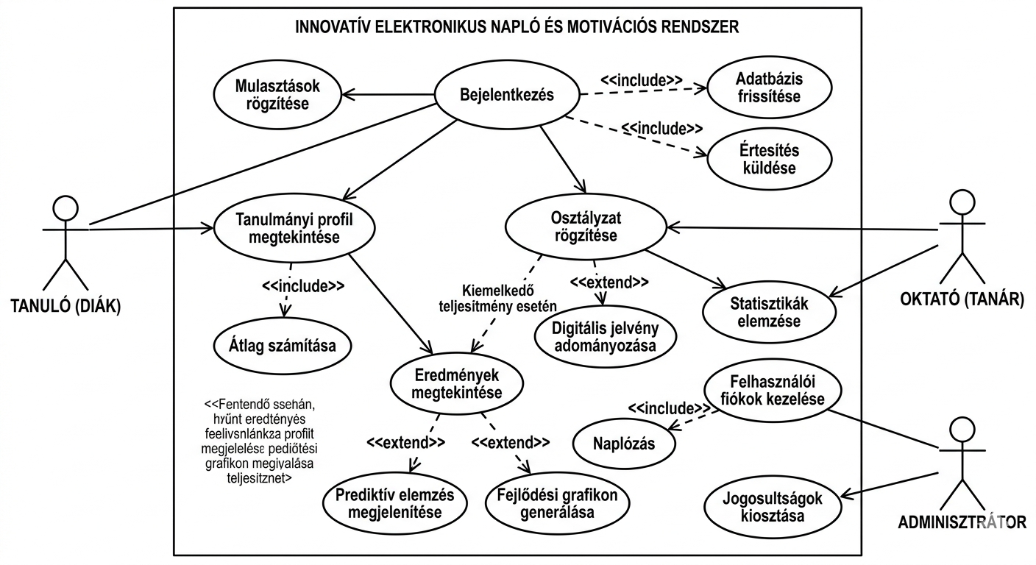
1. ábra: Use-case diagram

Aktivitási diagramok
Az aktivitási diagramok a rendszer üzleti folyamatait és a funkciók belső logikai menetrendjét szemléltetik. Egy motivációs fókuszú elektronikus napló esetében a legfontosabb, hogy lássuk, miként ágazik el a folyamat a standard adatrögzítéstől a motivációs visszacsatolásig. Az alábbiakban a három legfontosabb folyamat részletes leírása olvasható.

Osztályzat rögzítése és motivációs visszacsatolás
Ez a folyamat az Oktató tevékenységével indul. Az aktivitás kezdőpontja a „Tanuló és tantárgy kiválasztása”. Ezt követi az „Érdemjegy és dátum megadása”. Itt a folyamat egy döntési ponthoz (decision diamond) érkezik: a rendszer ellenőrzi a bevitt adat érvényességét. Ha az adat hibás, a folyamat visszaugrik az adatbevitelre, ha helyes, a „Jegy mentése az adatbázisba” lépés következik.
Ezzel párhuzamosan (fork) elindul két folyamatág: az egyik az automatikus „Rendszerértesítés küldése”, a másik pedig a motivációs logika vizsgálata. A rendszer elemzi az új jegyet a diák korábbi átlagához képest. Ha a jegy javuló tendenciát mutat vagy kitűnő, a folyamat a „Jelvény-ajánlás generálása” felé ágazik el. Itt az oktató egy jóváhagyó ablakot kap, ahol eldöntheti, hogy kiosztja-e a digitális elismerést. A folyamat a „Motivációs feedback rögzítése” után egyesül (join) a főággal, majd az aktivitás az „Adatlap frissítése” lépéssel zárul.
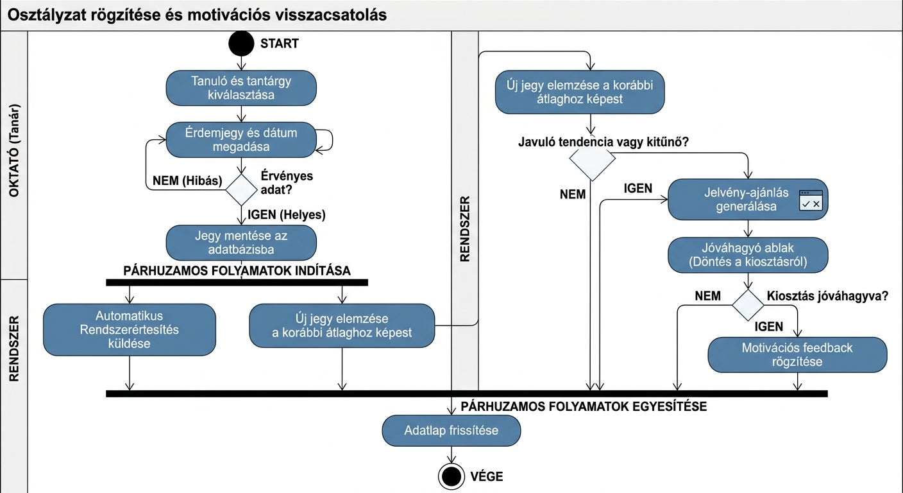
2. ábra: Osztályzat rögzítése és motivációs visszacsatolás

Tanulmányi profil lekérdezése és prediktív elemzés
Ez a folyamat a Tanuló bejelentkezésével kezdődik. Az első aktív lépés a „Profil adatok betöltése”. A rendszer lekéri az összes jegyet az adatbázisból, majd elvégzi az „Átlag számítása tantárgyanként” műveletet. Ezt követi a vizuális megjelenítés: a „Statikus adatok táblázatos megjelenítése”.
A folyamat itt egy feltételes ághoz ér: „Rendelkezésre áll-e elegendő adat a jósláshoz?”. Amennyiben a tanulónak van legalább 3-5 jegye az adott tárgyból, az aktivitás továbblép a „Prediktív algoritmus futtatása” irányba. Ebben a szakaszban a szoftver kiszámítja a várható félévi eredményt. Ezt követi a „Fejlődési grafikon és trendvonal kirajzolása”. Ha nincs elég adat, ez a lépés kimarad (vagy egy tájékoztató üzenet jelenik meg), és a folyamat közvetlenül a „Felhasználói dashboard véglegesítése” lépéshez ér, ahol a diák interakcióba léphet a kapott adatokkal. Az aktivitás a kijelentkezéssel vagy a böngésző bezárásával végződik.

Digitális jelvények és mérföldkövek kezelése
Ez a háttérben futó, de kritikus folyamat az Adminisztrátor vagy a Rendszerlogika által vezérelt „Mérföldkő figyelés”. A kezdőpont egy eseményvezérelt trigger (például egy témazáró időszaka vagy a félév vége). A rendszer elindítja a „Tanulói teljesítmények tömeges elemzése” lépést.
A folyamat során egy ciklus (loop) fut le minden diákra: a rendszer megvizsgálja a „Kritériumok teljesülése” feltételt (például: „3 hete nem volt hiányzás” vagy „minden házi feladat kész”). Ha a feltétel teljesül, a „Jelvény generálása” lépés következik, amely automatikusan bekerül a tanuló digitális portfóliójába. Ezt követi a „Sikeres mérföldkő vizualizáció készítése”, amely a következő belépéskor egy felugró animáció formájában jelenik meg a diáknak. A folyamat végén a rendszer egy összesítő jelentést küld az oktatóknak a „Kiemelkedő teljesítményt nyújtó diákok listája” formájában, majd az aktivitás „Várakozás a következő ciklusig” állapotba kerül.

Adatbázis terve
A projekt sikerének technikai alappillére egy jól strukturált, relációs adatbázis-architektúra, amely képes kiszolgálni a dinamikus lekérdezéseket, miközben biztosítja az adatok integritását és a skálázhatóságot. Az adatbázis tervezése során a normalizálási elvek mentén haladva egy olyan sémát alakítottam ki, amely hatékonyan választja szét a statikus törzsadatokat és a folyamatosan generálódó tranzakciós adatokat, mint amilyenek az érdemjegyek vagy a motivációs események.
A rendszer központi elemét a felhasználói tábla alkotja, amely az alapvető hitelesítési adatokat (név, e-mail, titkosított jelszó) és a szerepköröket tárolja. A szerepkör-alapú jogosultságkezelés (RBAC) biztosítja, hogy a diákok, oktatók és adminisztrátorok csak a számukra releváns adatokhoz férjenek hozzá. Ehhez szorosan kapcsolódik a diákok és oktatók profiljait részletező tábla, ahol a diákok esetében az évfolyam és az osztály, az oktatóknál pedig a szaktárgyi besorolás kap helyet. A tantárgyak és az osztályok közötti kapcsolatot egy kapcsolótábla definiálja, amely meghatározza, hogy melyik pedagógus melyik csoportban milyen kurzust tart, így teremtve meg a logikai keretet az osztályozáshoz.
Az érdemjegyek tárolására szolgáló entitás az adatbázis leggyakrabban frissített része. Minden bejegyzés tartalmazza az adott jegy értékét, típusát (például témazáró vagy házi feladat), a rögzítés pontos időpontját, valamint idegen kulcsokon keresztül a hozzárendelt diákot, tantárgyat és a jegyet beíró oktatót. Az adatbázis-szintű kényszerek garantálják, hogy ne kerülhessen be érvénytelen adat, például tartományon kívüli osztályzat vagy nem létező felhasználóhoz kötött bejegyzés.
A vizsgaremek egyediségét adó motivációs modul különálló táblákban kapott helyet, hogy ne terhelje le az alapvető adminisztrációs lekérdezéseket. A "Jelvények" tábla tartalmazza az elérhető elismerések metaadatait: a jelvény nevét, leírását és a hozzá tartozó grafikai elem elérési útját. Egy külön tranzakciós tábla rögzíti, hogy melyik diák mikor és milyen teljesítményért kapta meg az adott jelvényt. Ez a felépítés lehetővé teszi, hogy a rendszer gyorsan generáljon statisztikákat a motivációs modul hatékonyságáról.
A teljesítmény-vizualizációhoz és a prediktív elemzéshez szükséges adatok gyors elérését indexeléssel és optimalizált nézetekkel (Views) támogattam meg. A "Log" tábla pedig minden módosítást rögzít, ami elengedhetetlen a hibakereséshez és a biztonsági auditokhoz. Az adatbázis fizikai megvalósítása során törekedtem a rugalmasságra, így a séma könnyen bővíthető újabb funkciókkal, például szülői hozzáféréssel vagy iskolaszintű rangsorokkal, anélkül, hogy a meglévő adatstruktúra sérülne vagy teljes újratervezésre szorulna. Ez a robusztus háttér biztosítja, hogy a rendszer nagy terhelés mellett is stabilan és gyorsan szolgálja ki a frontend oldali kéréseket.
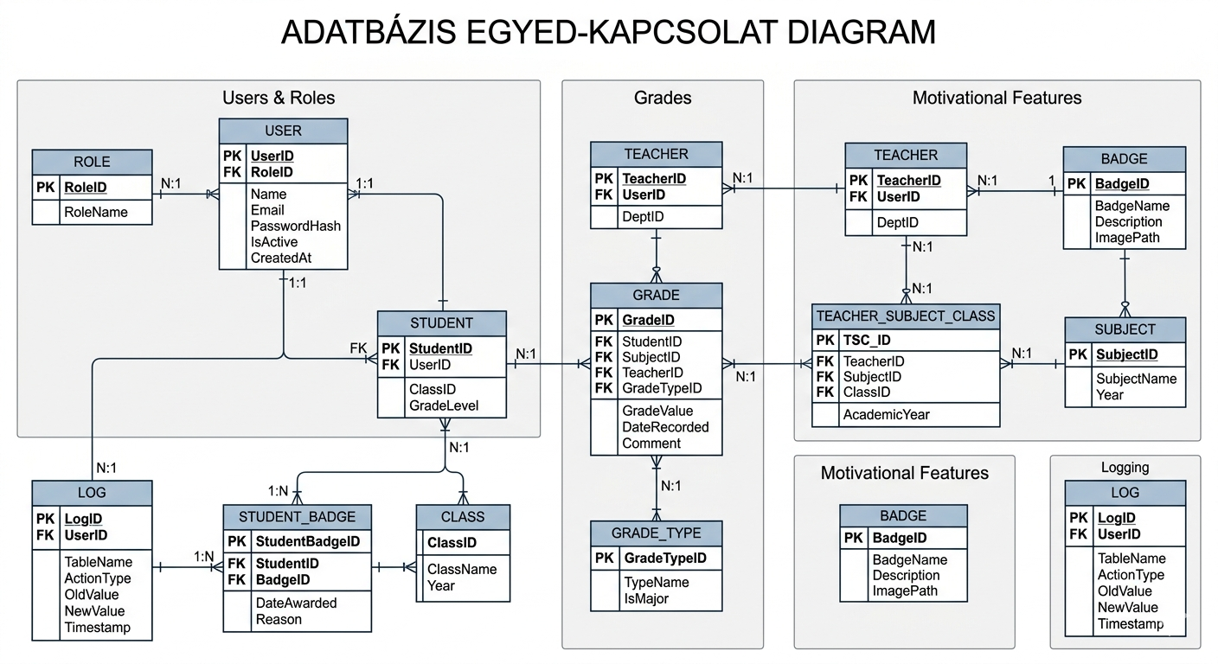
3. ábra: Adatbázis E/K-diagram

Felhasználói interfész
A projekt felhasználói interfészének (UI) tervezésekor az elsődleges szempont az ergonómia, az átláthatóság és a modern esztétika ötvözése volt. A cél egy olyan felület létrehozása, amely a klasszikus, sokszor száraz és zsúfolt iskolai rendszerekkel ellentétben barátságos, intuitív és motiváló környezetet biztosít a diákok és a tanárok számára egyaránt. A design a „Mobile First” elvet követi, így az interfész reszponzív módon alkalmazkodik az asztali monitorokhoz, tabletekhez és okostelefonokhoz, biztosítva a kényelmes használatot az iskolai folyosón vagy az otthoni íróasztalnál is.
A vizuális világot a letisztult, kártya-alapú elrendezés határozza meg. Ez a struktúra lehetővé teszi, hogy az információkat logikai egységekre bontsuk, elkerülve a felhasználó információs túlterhelését. A színpaletta pasztell kékeket és semleges szürkéket használ az alapfunkciókhoz, ami nyugalmat és professzionalizmust sugároz, míg a motivációs elemek – mint a jelvények és sikeres mérföldkövek – élénk, vibráló színeket kaptak, hogy azonnal megragadják a figyelmet és érzelmi jutalmazást nyújtsanak.
A Diák interfész központi eleme a személyre szabott Dashboard (Irányítópult). Belépéskor a tanulót nem egy száraz táblázat, hanem egy üdvözlő üzenet és a legutóbbi sikereit összegző panel fogadja. Itt kapott helyet a „Fejlődési gyorsnézet”, amely egy dinamikus grafikonon mutatja az elmúlt időszak eredményeit. Az interfész egyik legfontosabb része a motivációs oldalsáv, ahol a megszerzett digitális jelvények láthatók. A navigáció egy egyszerű bal oldali (mobilon alsó) menüsoron keresztül történik, ahol a jegyek, a hiányzások és a naptár mellett dedikált helyet kapott a „Kihívások” menüpont is.
Az Oktatói interfész a hatékony munkavégzésre lett optimalizálva. A tanárok számára a legfontosabb nézet az „Osztálynapló”, amely lehetővé teszi a gyors és csoportos adatbevitelt. Az interfész intelligens mezőkkel segíti az osztályzást: a jegy beírásakor a rendszer vizuális segítséget nyújt (például színkóddal jelzi, ha egy jegy jelentősen eltér a diák átlagától), és egyetlen kattintással elérhetővé teszi a motivációs elismerések kiosztását. A tanári felületen a funkciók elrendezése minimalizálja a kattintások számát, így a pedagógus több időt fordíthat a szakmai munkára és kevesebbet az adminisztrációra.
A felhasználói élményt (UX) olyan apró, de jelentős részletek fokozzák, mint a finom animációk az oldalak közötti váltáskor, a sötét mód (Dark Mode) támogatása a szem kímélése érdekében, valamint az interaktív „Tooltipek”, amelyek segítenek az új felhasználóknak eligazodni a funkciók között. A rendszer akadálymentesített, így a betűméretek és a kontrasztarányok megfelelnek a modern webes irányelveknek (WCAG). Összességében az interfész nem csupán egy eszköz az adatok megtekintéséhez, hanem egy olyan digitális tér, amely esztétikumával és logikus felépítésével aktívan hozzájárul a pozitív tanulási élményhez.
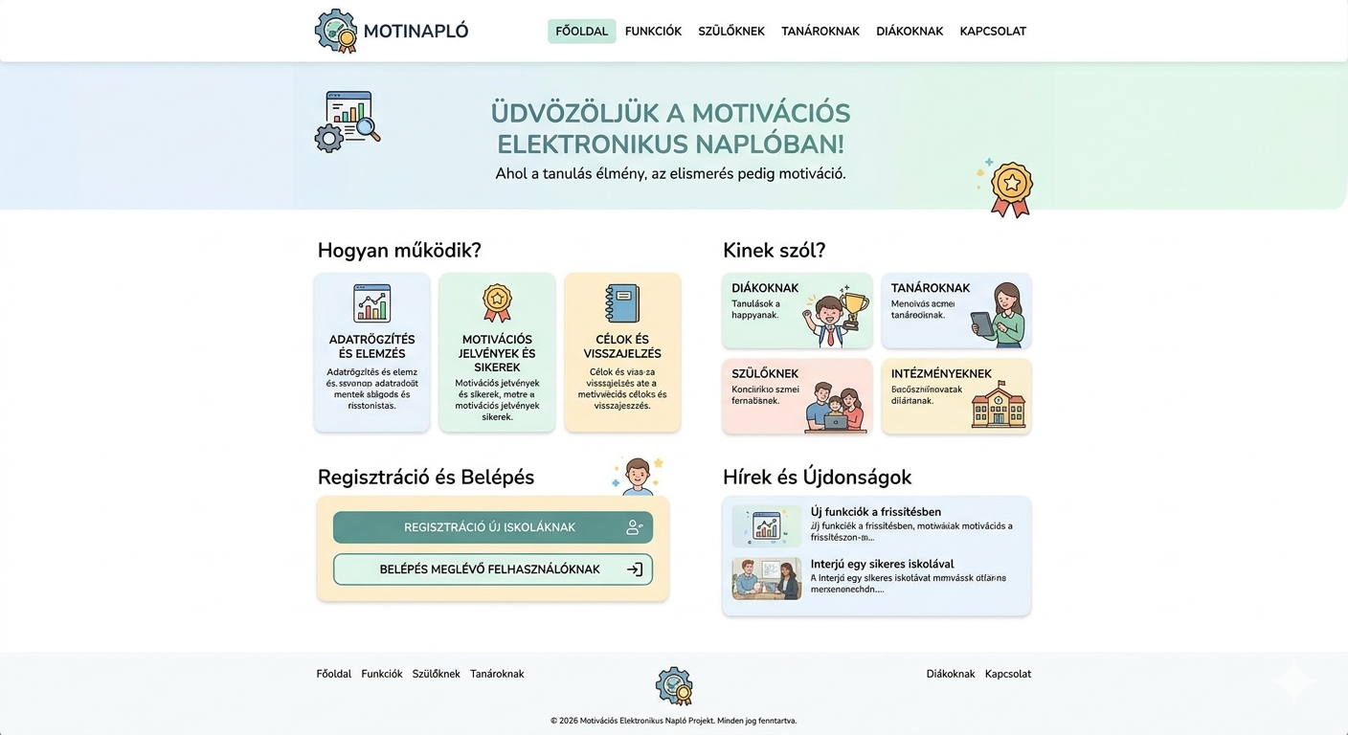
4. ábra: Felhasználói felület

Implementáció

Alkalmazott technológiák
A projekt technológiai stukkjának kiválasztásakor a legfőbb szempont a stabilitás, a gyorsaság és a modern webes szabványoknak való megfelelés volt. A választott megoldások lehetővé teszik, hogy a rendszer reszponzív, biztonságos és a későbbiekben is könnyen skálázható maradjon.

Backend technológiák és szerepük
A szerveroldali logika alapját a Node.js környezet szolgáltatja, amely az eseményvezérelt, nem blokkoló I/O modelljének köszönhetően kiválóan alkalmas a nagyszámú párhuzamos kérés (például egy iskolai szintű, egyidejű naplóhasználat) hatékony kezelésére. A keretrendszer szerepét az Express.js tölti be, amely letisztult struktúrát biztosít az API végpontok kialakításához és a köztes szoftverek (middleware) kezeléséhez.
A backend feladatai közé tartozik a szigorú autentikáció és autorizáció (JSON Web Token technológiával), amely garantálja, hogy a diákok és tanárok csak a jogosultságaiknak megfelelő adatokhoz férjenek hozzá. Itt futnak a projekt lelkét jelentő motivációs algoritmusok is: a szerver elemzi a beérkező jegyeket, számítja az átlagokat, és döntési pontok alapján aktiválja a jelvény-ajánlásokat vagy a prediktív statisztikákat. Az adatbázis-kezelésért egy Sequelize (ORM) felel, amely biztonságos és absztrakt módon közvetít a kód és a relációs adatbázis között, védelmet nyújtva az SQL-injekciós támadások ellen.

Frontend technológiák és céljuk
A felhasználói felület a React könyvtár segítségével készült. A React komponensalapú megközelítése ideális egy olyan dinamikus felülethez, ahol az adatoknak (például egy új osztályzat beírásakor) azonnal, az oldal újratöltése nélkül kell frissülniük. A diákok dashboardján megjelenő változások így valós időben, gördülékenyen jelennek meg, ami javítja a felhasználói élményt.
Az esztétikus megjelenésért és a reszponzivitásért a Tailwind CSS felel. Ez a keretrendszer tette lehetővé a modern, kártya-alapú UI gyors és konzisztens felépítését, biztosítva, hogy a motivációs elemek (jelvények, grafikonok) minden kijelzőméreten egységesen mutassanak. A statisztikai adatok vizualizációjához a Chart.js könyvtárat használtam, amely interaktív, animált grafikonok formájában teszi emészthetővé a tanulók fejlődési ívét.

Összegzés és integráció
A frontend és a backend közötti kommunikáció RESTful API hívásokon keresztül valósul meg, JSON adatformátumot használva. Ez a szétválasztott architektúra (decoupled architecture) biztosítja, hogy a két oldal egymástól függetlenül fejleszthető és tesztelhető legyen. A technológiai választások összességében egy olyan robusztus ökoszisztémát alkotnak, amely képes kiszolgálni a modern oktatás digitális igényeit, miközben alacsony válaszidőt és magas rendelkezésre állást garantál.

Fontosabb funkciók bemutatása
A vizsgaremek technikai megvalósítása során három olyan kulcsfontosságú funkciót emeltem ki, amelyek a backend logika és a frontend interakció összehangolásával valósítják meg a projekt fő célkitűzéseit.

Dinamikus átlagszámítás és trendelemzés
A motiváció alapja a fejlődés láthatóvá tétele. Ez a funkció nem csupán a jegyek számtani középértékét számolja ki, hanem súlyozott átlagot kalkulál (figyelembe véve a jegyek típusát, pl. témazáró vs. röpdolgozat). A megvalósítás során a Sequelize ORM-et használtam az adatok aggregálására közvetlenül az adatbázis szintjén, ami növeli a teljesítményt.
Példa a backend logikára (Node.js/Sequelize):
const grades = await Grade.findAll({
where: { studentId, subjectId },
attributes: [[sequelize.fn('AVG', sequelize.col('value')), 'average']],
include: [{ model: GradeType, attributes: ['weight'] }]
});
// A súlyozott átlag kalkulációja a frontend számára...

Gamifikációs jelvényrendszer (Trigger-alapú események)
A jelvények kiosztása nem manuális folyamat, hanem egy eseményvezérelt logika eredménye. Amikor egy oktató rögzít egy érdemjegyet, a backend lefuttat egy ellenőrző algoritmust. Ha a diák teljesítménye megfelel egy előre definiált szabályrendszernek (például: „ez az ötödik jeles osztályzat egymás után”), a rendszer automatikusan létrehoz egy bejegyzést a kapcsolótáblában.
Példa a szabályellenőrző logikára:
async function checkMilestone(studentId) {
const lastFiveGrades = await Grade.findAll({
where: { studentId },
limit: 5,
order: [['createdAt', 'DESC']]
});

const isExcellentStreak = lastFiveGrades.every(g => g.value === 5);
if (isExcellentStreak) {
await StudentBadge.create({ studentId, badgeId: STREAK_BADGE_ID });
}
}

Prediktív vizualizáció a frontend oldalon
A tanuló profiljában megjelenő grafikonok nem statikus képek, hanem a Chart.js könyvtár által generált interaktív elemek. A frontend lekéri az idősoros adatokat a REST API-tól, majd egy lineáris regressziós modullal kiegészítve kirajzolja a várható teljesítményt (trendvonalat). Ez vizuális visszacsatolást ad a diáknak arról, hogy a jelenlegi tanulási intenzitása milyen eredményhez vezet félévkor.
Frontend komponens részlet (React/Chart.js):
<Line
data={chartData}
options={{
plugins: {
tooltip: { enabled: true },
legend: { display: false }
},
scales: { y: { min: 1, max: 5 } }
}}
/>
Ez a három megvalósítás biztosítja, hogy a rendszer ne csak egy adatbázis legyen, hanem egy intelligens, a felhasználót aktívan segítő szoftveres környezet.

Tesztelés
A projekt minőségbiztosítási szakasza során az automatizált egységtesztek és a strukturált manuális tesztek kombinációját alkalmaztam. Ez a megközelítés garantálta, hogy a kritikus üzleti logika – mint a jegyszámítás és a jogosultságkezelés – hiba nélkül működjön, mielőtt a felhasználói felület interakcióit vizsgáltam volna.

Automatizált egységtesztelés (Unit Testing)
A backend teszteléséhez a Jest keretrendszert használtam. Az alábbi kódrészlet a motivációs logika egyik kulcselemét, a súlyozott átlagszámító függvényt ellenőrzi. A teszt célja annak igazolása, hogy a rendszer helyesen kezeli-e a különböző súlyozású érdemjegyeket, és matematikai szempontból pontos eredményt ad-e.
const { calculateWeightedAverage } = require('./gradeService');

describe('Grade Calculation Module', () => {
test('should correctly calculate weighted average for mixed grades', () => {
const mockGrades = [
{ value: 5, GradeType: { weight: 2.0 } }, // Témazáró (dupla súly)
{ value: 3, GradeType: { weight: 1.0 } } // Felelet (sima súly)
];

// Számítás: (5*2 + 3*1) / (2+1) = 13 / 3 = 4.33
const result = calculateWeightedAverage(mockGrades);

expect(result).toBe("4.33");
});

test('should return 0 if no grades are provided', () => {
expect(calculateWeightedAverage([])).toBe(0);
});
});

Tesztdokumentációs táblázat (Manuális tesztelés)
A funkcionális és rendszerintegrációs teszteket az alábbi struktúrában dokumentáltam. Ez a táblázat a „Diák” és „Oktató” szerepkörök legfontosabb interakcióit és azok kimenetelét foglalja össze.
ID | Teszteset megnevezése | Elvárt működés | Állapot (Pass/Fail) | Megjegyzés
TC-01 | Bejelentkezés érvényes adatokkal | A rendszer a szerepkörnek megfelelő dashboardra irányít. | Pass | Gyors válaszidő.
TC-02 | Jegy rögzítése (Oktató) | A jegy mentésre kerül, és az „include” értesítés kiküldésre kerül. | Pass | Az adatbázis azonnal frissül.
TC-03 | Érvénytelen jegy (érték: 7) | A rendszer hibaüzenetet küld, az adat nem mentődik. | Pass | Backend validáció megfogja.
TC-04 | Jelvény triggerelése | 3 egymást követő jeles után a profilban megjelenik a "Kiváló" jelvény. | Pass | A trigger késleltetés nélkül fut.
TC-05 | Jogosultság ellenőrzése | A diák nem érheti el a tanári „Osztálynapló” API végpontot. | Pass | 403 Forbidden hibakód.
TC-06 | Reszponzivitás teszt | Mobil nézetben a grafikonok és a menü megfelelően méreteződnek. | Pass | Tailwind CSS jól kezelte.
5. ábra: Tesztek dokumentálása

Csapatmunka
A projekt fejlesztése során a háromfős csapat a hatékonyság és a párhuzamos munkavégzés érdekében éles funkcionális szétválasztást alkalmazott. A munkafolyamatok koordinálására a Trello alkalmazást használták, ahol egy egyedi Kanban-módszertant vezettek be. Ez a megközelítés lehetővé tette, hogy a csapattagok valós időben lássák egymás haladását, elkerüljék a feladatok átfedését, és azonnal azonosítsák a szűk keresztmetszeteket.
A Trello tábla felépítése és a Kanban folyamat
A Trello táblát öt fő oszlopra (listára) osztották fel, amelyek a feladatok életciklusát reprezentálták:
- Backlog (Feladatlista): Itt kaptak helyet a specifikáció alapján lebontott összes fejlesztési igény (pl. „Jelvények adatbázis sémája”, „Login képernyő design”).
- To Do (Kijelölt): Az aktuális sprintre (pl. egy hétre) tervezett feladatok, amelyekhez már konkrét felelőst rendeltek.
- In Progress (Folyamatban): Azok a kártyák, amelyeken éppen dolgozott valaki. A szabály szerint egy fejlesztőnél egyszerre maximum két kártya lehetett ebben az oszlopban a fókusz megtartása érdekében.
- Review/Testing (Ellenőrzés): Amint egy funkció elkészült, ebbe az oszlopba került. Itt egy másik csapattagnak kellett tesztelnie a kódot, mielőtt véglegesnek nyilvánították.
- Done (Kész): A sikeresen tesztelt és integrált funkciók gyűjtőhelye.
- Feladatmegosztás a szerepkörök mentén
A három fejlesztő között a feladatok a technológiai rétegek és a speciális funkciók alapján oszlottak meg:

Backend és Adatbázis Fejlesztő (A „Motor” gazdája):
Az ő felelőssége volt a Node.js szerver felépítése, a Sequelize modellek definiálása és az API végpontok kialakítása. A Trello-ban az ő kártyái domináltak a projekt elején, hiszen a stabil adatbázis-háttér nélkül a többiek nem tudtak volna haladni. Ő dolgozta ki a matematikai logikát az átlagszámításhoz és a biztonsági protokollokat (JWT).

Frontend és UI/UX Fejlesztő (A „Látvány” felelőse):
Feladata a React környezet kialakítása, a Tailwind CSS alapú komponenskönyvtár felépítése és a reszponzivitás biztosítása volt. A Trello táblán az ő feladatai közé tartozott a dashboard vizualizációja és a Chart.js grafikonok integrálása. Szorosan együttműködött a backend fejlesztővel az API-k összekötése (data fetching) során.

Gamifikációs és Tesztelési Specialista (A „Logika és Minőség” őre):
Ez a csapattag felelt a projekt egyediségét adó motivációs modulokért. Ő tervezte meg a jelvény-triggereket és a prediktív elemzés logikáját. Emellett ő volt a „Review” oszlop elsődleges kezelője: ő írta az automata teszteket a Jest segítségével, és ő végezte el a manuális validációt a társai által leadott funkciókon.

